Document professeur pour l’activité n°5

La hauteur et le timbre du son

Description de l’activité :
Fiche(s) de synthèse mobilisée(s) | Fiche n°3 : les ondes périodiques  Fiche n°4 : ondes acoustiques et sons musicaux
Type d’activité | - Activité expérimentale
Conditions de mise en œuvre | - Demi-groupe et salle informatique
Matériel utilisé | Paillasses du professeur  - un micro ;  - une carte d’acquisition et un ordinateur équipé du logiciel dédié ;  - un diapason ;  - deux instruments à vent (cette activité a été conçue à partir d’une flute de pan et d’un harmonica).  Paillasses des élèves (éventuellement) :  - même matériel que sur la paillasse du professeur. Si l’on manque d’instruments il est possible de réaliser les enregistrements au bureau du professeur mais leur traitement doit être effectué par les élèves : c’est une capacité exigible.
Place dans la séquence | - Fin de séquence.
Capacités mises en œuvre dans cette activité | APP  - Associer la hauteur du son à son caractère aigu ou grave.  - Distinguer une différence de timbre et une différence de hauteur.  ANA  - Relier la hauteur d’un son à la fréquence de son évolution temporelle.  - Relier la hauteur d’un son à sa fréquence fondamentale.  - Relier le changement du timbre d’un son à une modification de la « forme » de son évolution temporelle.  - Relier le changement du timbre d’un son à une modification de l’amplitude des harmoniques de son spectre.  REA  - Enregistrer une dizaine de périodes d’un signal sonore avec un micro relié à une carte d’acquisition.  - Représenter graphiquement l’évolution temporelle du signal à l’aide d’un logiciel dédié.  - Représenter graphiquement le spectre du signal à l’aide d’un logiciel dédié.

Éléments de réponses, démarche attendue, éventuels résultats expérimentaux :

Exemples de résultats pour la première partie :

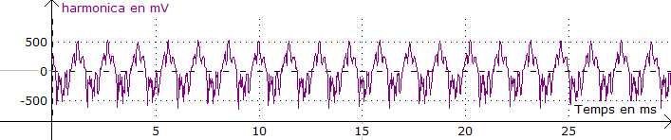
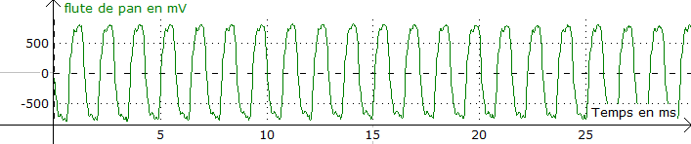

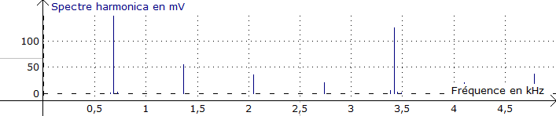
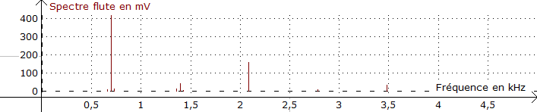
La mesure de la fréquence des signaux temporels coïncide avec celle de la fréquence du fondamental dans le spectre et est voisine de 659 Hz (fréquence du Mi). On remarque dans cet exemple que la flute de pan donne un Mi légèrement plus aigu que l’harmonica. Cela peut venir d’un mauvais accord de l’un des l’instruments comme de l’instrumentiste…

2ème partie : utilisation d’harmoniSON
Ce logiciel permet de suivre la démarche inverse : on modifie le spectre à la souris pour entendre l’effet sonore produit. Cette partie peut être traitée par les élèves (munis d’un casque) ou bien par le professeur en guise de conclusion.

